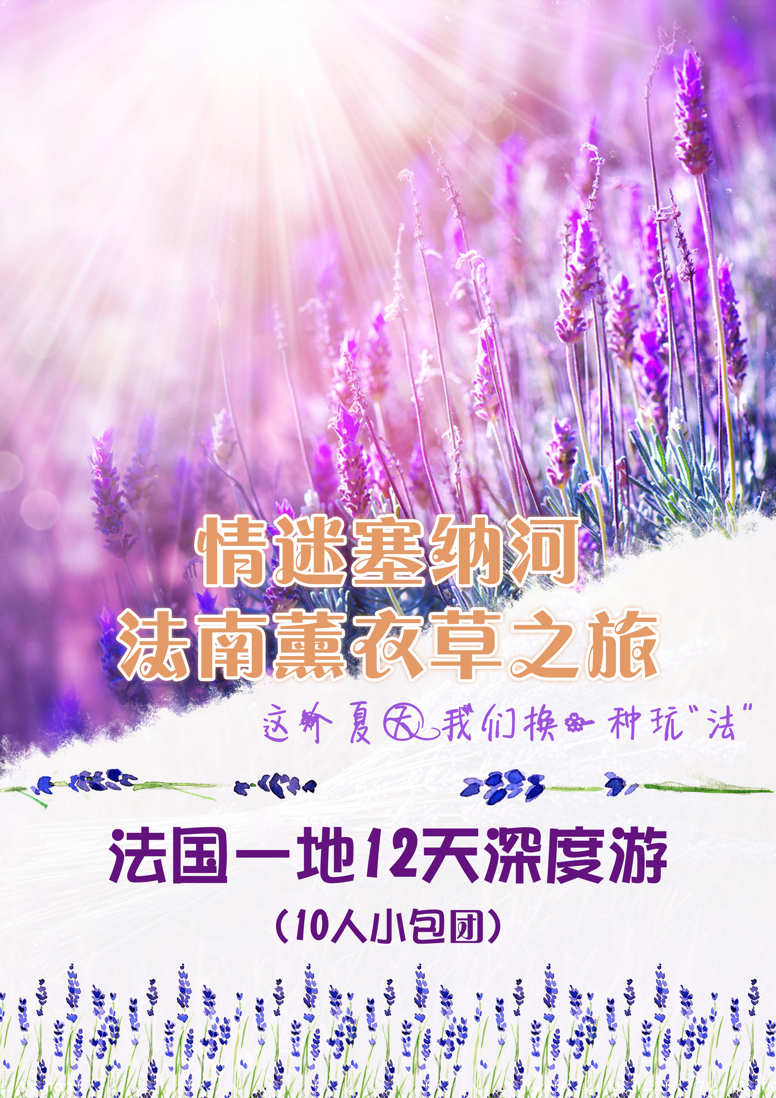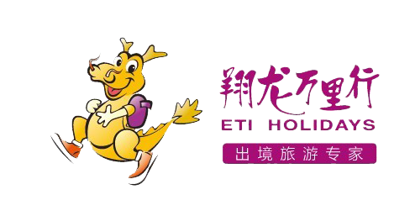

**特别企划：**

巴黎和里昂轻易地俘获喜欢城市生活的人，海洋的微风与城市的沙砾互相混合，普罗旺斯和蓝色海岸是艺术的天堂，卡尔卡松承载着古罗马的历史遗迹，在波尔多品味世界顶级红酒，拥有30个世界遗产景观的法国之旅该从此开始。

**美景包揽：**

**1、卢瓦尔河谷**：皇家后花园，**香波堡（入内），**卢瓦尔湖畔的狩猎城堡,文艺复兴时期的建筑杰作

**2、波尔多地区：**世界上最大的美酒之乡—波尔多，参与酒庄品酒

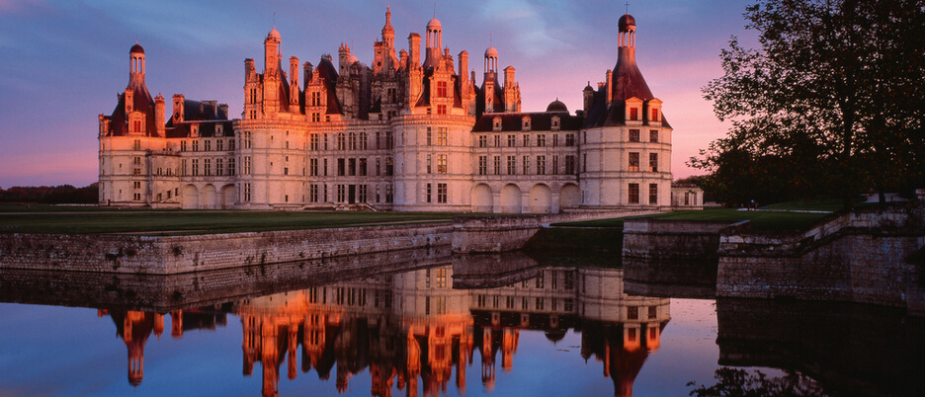

**3、法国南部小镇风情之旅：“**薰衣草之都”“普罗旺斯名城”-阿维尼翁

时值法国南部薰衣草花期，特意安排前往不容错过的薰衣草之乡 - 普罗旺斯地区索尔特薰衣草花田

**4、卡尔卡松**：世界文化遗产城市

**5、花都巴黎：**巴黎特别安排一整天自由活动

**6、吉维尼小镇**：置身于莫奈名著《吉维尼小船》里的美景中

**7、卢浮宫（含专业讲解，约2小时）**：亲临卢浮宫 专业讲解，聆听人类艺术长河缓缓流过；

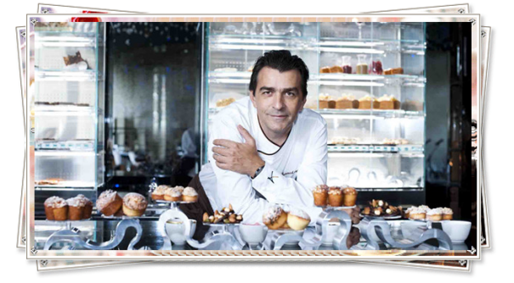

**舌尖美食：非一般团队的美食盛宴**

更加符合中国人饮食习惯的热早餐——于酒店内享用**美式早餐**

**特别安排：**中式七菜一汤（含餐后水果）

巴黎特别安排无数美食家向往的味觉与视觉的盛宴**米其林餐**

★**高品质的酒店安排**：全程四-五星级酒店

★每5人共享128k WIFI，让朋友随时分享您的欢乐

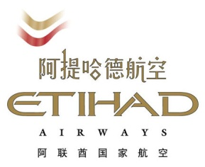

**舒适交通：**

**航空公司：**为您精选阿提哈德航空，精选10人小团，大巴空座率超过50%

**实用信息：**

法国旅游局官方网站： http://cn.franceguide.com

天气：（摄氏度）

|  |  |  |  |  |  |  |  |  |  |  |  |  |
| --- | --- | --- | --- | --- | --- | --- | --- | --- | --- | --- | --- | --- |
| 国家/月份 | 1月 | 2月 | 3月 | 4月 | 5月 | 6月 | 7月 | 8月 | 9月 | 10月 | 11月 | 12月 |
| 巴黎 | 2 | 3 | 10 | 12 | 15 | 18 | 20 | 22 | 17 | 13 | 5 | 3 |

**出团行程：**

|  |  |
| --- | --- |
| 日期 | 游览行程 |
| 第一天 | **成都🛪阿布扎比 参考航班：EY811 2115/0105+1** |
| 在成都双流国际机场一号航站楼国际厅集合，搭乘国际航班飞往阿布扎比转机，之后飞往米兰。  期待已久的欧洲离我们越来越近。 |
| 第二天 | **阿布扎比🛪米兰-尼斯（320公里，约4小时） 参考航班：EY081 0225/0715** |
| 抵达米兰后乘车前往**尼斯**观光。  **当天行程亮点：城市观光漫步在到处洋溢着法国南部风情的尼斯蔚蓝海岸，英格兰散步大道（30分钟）、老城漫步（1小时）**  **城市介绍**：  **【尼斯】**：这里气候温和，是一处绝佳的观光胜地。沿着海岸线一直到老城西边的是宽阔的英格兰散步大道，闲暇的下午茶时间，携友人或家人来此，是无限的惬意与舒适。穿过大道，映入眼帘的即是一望无际的地中海，在整条街上，“挤满”了19世纪优雅风格的豪华饭店；华灯初上之时，您可自行前往曾为城堡所在地的公园，享受瀑布、小咖啡馆以及尼斯特有的美景带来的片刻宁静，或是漫步于老城与港口，让空气中弥漫着的鱼干和大蒜的味道被吸入身体里，闭上双眼，真切感受它的特别。 |
| 午餐：中式七菜一汤 晚餐：中式七菜一汤 酒店：四-五星级酒店 |
| 第三天 | **尼斯-索尔特（300公里，约3.5小时）-阿维尼翁（60公里，约1小时）** |
| 酒店早餐后前往游览**索尔特**，随后前往**阿维尼翁**观光**。**  **当天行程亮点：索村薰衣草花田种植区（1小时）、断桥（20分钟）、教皇宫（外观20分钟）**  **城市介绍：**  **【索尔特】：**索村（Sault）被称为“薰衣草之都”， 是欧洲最大的薰衣草产地，它是一个位于大约海拔四百公尺的小镇，索村（Sault）只有一千多的人口， 整个小镇被熏衣草的花海所包围着。 与瓦朗索乐（Valensole）平原不同的是这里是山区熏衣草，地势跌宕起伏，峰岭险峻、蜿蜒的山脉。  **【阿维尼翁】**：普罗旺斯色彩最丰富的地方，满眼的浪漫色彩让人砰然心动，凡•高、塞尚等大师更曾在这里寻找到艺术创作的灵感。阿维尼翁还有“教皇之城”的美誉，8位教皇在这里度过了长达70年的时光。  **景点介绍：**  **【断桥】：一**座以「在阿维尼翁桥上跳呀跳」歌曲闻名的桥梁。1995年被联合国教科文组织列入《世界遗产名录》的美丽城市，罗讷河上的贝内泽桥是中世纪建筑的杰作也是法国民歌的灵感源泉。 |
| 早餐:酒店内早餐 午餐:中式七菜一汤 晚餐:中式七菜一汤 酒店:四-五星级酒店 |
| 第四天 | **阿维尼翁-卡尔卡松（240公里，约2.5小时）-图卢兹（90公里，约1小时）** |
| 酒店早餐后前往**卡尔卡松**观光。  **当天行程亮点：世界文化遗产城市观光、卡尔卡松城堡（入内）**  **城市介绍：**  **【卡尔卡松】**：法国南部城市，奥德省(Aude)首府。卡尔卡松旧城是一个中世纪要塞城市，人口约4万。城市建在河谷平原上，被奥德河分成下维莱和锡蒂两部分。隔比利牛斯山与西班牙相望。此城也于西元1997年，被联合国教科文组织(UNESCO)列为「世界文化遗产城市」。  **景点介绍：**  【**卡尔卡松城堡**】：虽然它地处偏僻，远离尘世，但城堡外却总是车水马龙，游人络绎不绝，特别是吸引了众多的女士。卡尔卡松城堡不仅历史悠久，而且在古城堡的历史上，流传着不少有关妇女的故事。从外形看，这是一座典型的中世纪欧洲城堡，屋身呈圆柱形，屋顶呈圆锥形的塔楼，特别引人注目。 |
| 早餐:酒店内早餐 午餐:中式七菜一汤 晚餐:中式七菜一汤 酒店:四-五星级酒店 |
| 第五天 | **图卢茨-波尔多（250公里，约3小时）** |
| 酒店早餐后前往**图卢兹**观光，随后前往**波尔多**游览。  **当天行程亮点：市政厅广场、圣塞尔南教堂（外观）、圣安德列大教堂（外观）、科梅底广场、大剧院（外观）**  **城市介绍：**  **【图卢兹】**：法国西南部大城市。是法国第四大城市。该市是空中客车的总部。有作家写到：“黎明时它是玫瑰色的，正午时它是淡紫色的，黄昏时它是红色的。”这里每年接待游客达到7500万人次。位于地中海和大西洋海岸之间，作为中比利牛斯地区的首府和一个开满鲜花的城市，她的魅力来自于丰富多彩的历史和文化遗产。  **【波尔多】**：法国西南的一个港口城市，是巴黎，里昂，马赛之后的法国第四大城市。处于典型的温带海洋性气候区，全年温暖湿润，有着最适合葡萄生长的气候。常年阳光眷顾，让波尔多形成了大片的葡萄庄园，葡萄酒更是享誉全世界。最著名的就是波尔多的葡萄酒。  **景点介绍：**  【**圣塞尔南教堂**】：一座罗曼艺术的杰作,也是欧洲最大的长方形教堂。“圣塞尔南教堂就像太阳浇灌下的珊瑚花照亮了整个天空”,图卢兹诗人克洛德·努加罗这样吟唱道。这座方砖和石头建成的教堂,是众多信徒朝圣的地方,其构造体现了平衡与和谐的奇迹。  【**圣安德列大教堂**】：波尔多最大的主教堂。也是历史上第一个记载为记录耶稣十二使徒 圣安德烈所兴建的教堂 它被奉献在1096年由罗马教皇乌尔班二世 所兴建。.它被重建于十二至十六世纪时期 延续哥特式风格。1137年 阿基坦的女公爵 埃莉诺 于路易十七在此成婚的地方,其构造体现了平衡与和谐的奇迹。1998年被列为世界文化遗产。 |
| 早餐:酒店内早餐 午餐: 中式七菜一汤 晚餐:中式七菜一汤 酒店:四-五星级酒店 |
| 第六天 | **波尔多-卢瓦尔河谷（300公里，约3.5h）-香波堡（140公里，约2h）-图尔（70公里，约1h）** |
| 酒店早餐后前往游览**卢瓦尔河谷**，随后前往**香波堡**观光。  **当天行程亮点：皇家后花园-卢瓦尔河谷、卢瓦尔湖畔最大的城堡,堪称文艺复兴时期的建筑杰作-香波堡（入内）**  **景点介绍：**  【**卢瓦尔河谷**】：位于法国中部、卢瓦尔河中游的平原流域，方圆27500平方英里。。历史在卢瓦尔河谷沉淀，也许是留连于卢瓦尔河的美丽风光，众多的法国国王都选择在这里建筑了自己的宫殿。因此，被皇家城堡所簇拥的卢瓦尔河，也自然而然地盖上了皇族的烙印。  【**香波堡】：**卢瓦尔河谷所有城堡中最宏伟也是最大的一个，已经有五百多年的历史。附近的居民常喜欢把它和阴柔的舍侬索堡封为法国古堡里的一王一后。也有人说过“香波堡真正具有王者风范，不仅在于其宏伟的规模和尊贵的气势，而因为他卓然不群，傲然于窠臼之外。”香波堡是法国贵族生活气味最浓厚的地区，森林遍地、盛产食材、葡萄酒，法国历代的国王、贵族在此打建一座又一座的度假用的狩猎宫殿，甚至还不时举朝迁移至此悉问国政。 |
| 早餐:酒店内早餐 午餐:中式七菜一汤 晚餐:中式七菜一汤 酒店:四-五星级酒店 |
| 第七天 | **图尔-巴黎（230公里，约3小时）** |
| 酒店早餐后前往游览**巴黎**。  **当天行程亮点：凯旋门、协和广场、埃菲尔铁塔（外观不上二层）、香榭丽舍大道**  **城市介绍：**  【**巴黎**】：法国首都巴黎，素有“浪漫之都”“时尚之都”“世界花都“艺术之都”之称，是法国最大的工业城市和世界上重要的综合性交通枢纽。巴黎也是国际活动的重要场所，各种类型的国际会议都在这里召开。  **景点介绍：**  【**凯旋门**】：凯旋门坐落在巴黎市中心戴高乐广场中央，是欧洲100多座凯旋门中最大的一座。  【**香榭丽舍大道**】：法国人形容她为“世界上美丽的大街”，法文意为“田园乐土”。  【**埃菲尔铁塔**】：一座位于法国巴黎战神广场上的镂空结构铁塔，成为法国和巴黎的一个重要景点和突出标志。 |
| 早餐：酒店内早餐 午餐：中式七菜一汤 晚餐：中式七菜一汤 酒店：四-五星级酒店 |
| 第八天 | **巴黎** |
| 酒店早餐后继续游览**巴黎。**  **当天行程亮点：卢浮宫★（入内参观约2小时）、花宫娜香水博物馆（入内）、歌剧院自由活动（约3小时）**  **城市介绍：**  【**巴黎**】：法国首都巴黎，素有“浪漫之都”“时尚之都”“世界花都“艺术之都”之称，是法国最大的工业城市和世界上重要的综合性交通枢纽。巴黎也是国际活动的重要场所，各种类型的国际会议都在这里召开。  **景点介绍：**  【**卢浮宫**】：世界最大的博物馆收藏了人类文明上最呕心泣血的艺术结晶。  【**歌剧院**】：世界上最大的抒情剧场，精美细致，金碧辉煌，被誉为是一座绘画、大理石和金饰交相辉映的剧院，给人以极大的享受。是拿破仑三世典型的建筑之一。  【**花宫娜香水博物馆**】：展示爱情和美丽的象征——香水的历史馆内收藏了4000年以来的有关化妆品的物件，您会见到各个时代用来盛香水的容器。其中有古代的双耳尖底翁、Marie-Antoinette的小匣子以及现代的玻璃小瓶。这些容器都被当作艺术品展出。在这里，参观者可以了解到从古埃及到现代的所有香水制造技术。 |
| 早餐:酒店内早餐 午餐: 巴黎米其林餐厅 晚餐:中式七菜一汤 酒店:四-五星级酒店 |
| 第九天 | **巴黎-吉维尼-巴黎** |
| 酒店早餐后前往游览**吉维尼**小镇。  **当天行程亮点：吉维尼小镇漫步观光，仿佛将你置身于莫奈名著《吉维尼小船》里的美景中、莫奈花园（入内）**  **城市介绍：**  【**吉维尼**】：法国西海岸诺曼底地区典型的农村,这里曾经居住过很多画家，印象派大师莫奈选择在此终老一生。户户房屋漆上粉彩色调，远望像超大调色盘，效仿钟情梦幻色彩的莫奈风格。因此，也被世人称为“画家村”。  **景点介绍：**  **【莫奈花园】**：法国著名印象派画家克劳德莫奈的故居，它分为莫奈居所和莫奈花园两部分。莫奈花园又分水园和花园，花园又名诺曼底园，位于房前，呈长方形，占地约一公顷；水园是一个人工湖，里面种满了睡莲，莫奈在这里完成了他的著名作品《睡莲》系列和《日本桥》系列。 |
| 早餐:酒店内早餐 午餐:中式七菜一汤 晚餐:中式七菜一汤 酒店:四-五星级酒店 |
| 第十天 | **巴黎** |
| 酒店早餐后**巴黎全天自由活动。**  **当天行程亮点：巴黎全天自由活动** |
| 早餐:酒店内早餐 午餐:自理 晚餐:自理 酒店:四-五星级酒店 |
| 第十一天 | **巴黎-布鲁塞尔（320公里约4小时）🛪阿布扎比 参考航班：EY4145 2150/0645+1** |
| 酒店早餐后随后乘车前往布鲁塞尔机场。  办理退税及登机手续，搭乘国航航班返回成都。 |
| 早餐:酒店内早餐 |
| 第十二天 | **阿布扎比🛪成都 参考航班：EY818 0820/2000** |
| 抵达成都，结束难忘的欧洲之旅。请将您的护照和往返登机牌交给领队以便销签，如果您被通知面试销签，请配合领队前往使馆面试。 |

**确认行程以出团通知为准！自由活动时间无领队服务！**

**备注：**

此行程为旅游合同不可分割之部分，旅行社将严格按照行程执行。在不减少任何景点的前提下，导游可根据境外情况做顺序之调整，该调整不视为违约。当发生不可抗力、危及旅游者人身、财产安全，或者非旅行社责任造成的意外情形导致的景点、交通、住宿地点的临时变动、修改或更换，以及旅行社不得不调整或者变更旅游合同其他约定时,本公司会在事前向旅游者作出说明；确因客观情况无法在事前说明的，亦会在事后作出说明。因不可抗拒的客观原因（如天灾、战争、罢工等）和旅行社人为不可控因素（如航空公司航班延误或取消、领馆签证延误等）导致的一切超出费用（如在外延期签证费、食、宿及交通费、国家航空运价调整等）我公司有权追加差价。

**服务标准：**

1. 欧洲国家邀请和签证费；
2. 全程欧洲四-五星级酒店及早餐；
3. 司机领队境外服务费100欧元/人;
4. 行程安排的午餐和晚餐以中式餐食为主（用餐标准为七菜一汤,巴黎一顿米其林餐厅）；
5. 全程提供豪华巴士，专业司机；
6. 欧洲境内中文陪同；
7. 行程中带★的景点含门票费；
8. 国际间往返机票（经济舱）；
9. 境外旅游意外伤害保险。

**报价不含以下服务：**

1. 护照费；
2. 洗衣、理发、电话、饮料、烟酒、付费电视、行李搬运等私人费用；
3. 出入境的行李海关课税，超重行李的托运费、管理费等；
4. 行程中未提到的其它费用：如特殊门票、游船（轮）、缆车、地铁票等费用；
5. 公务活动及专业翻译费；
6. 转机/火车时用餐；
7. 单间差88欧元/人/晚
8. 欧洲个别酒店(意大利居多)会向入住客人收取入住酒店税金:5-8欧/人/晚,请客人在酒店前台现付。

**其他说明：**

客户反映信息表，我社处理游客意见，以游客交回的《客户反映信息表》为依据，请您秉着公平、公正、实事求是的原则填写《客户反映信息表》

**欧洲旅游须知**

**机场集合**

1. 请您于出团通知指定地点和时间准时集合；

2. 依据国际航空条例，每位乘客可以免费托运行李一件(重量不得超过20公斤；长，宽，高合计不得超过269公分), 但您务必紧记：证件、机票、任何种类的现金及贵重物品千万不能托运，刀具等利器、液体必需托运。由于行李需要经常被搬运，所以务请阁下事先检查所携带之行李箱是否坚固良好（托运行李内电器用品之闹钟、剃刀内的电池必须取出，以免发出声响）。此外每位乘客限携带手提行李一件，大小尺寸及重量，不同的航空公司皆有不同规定（原则上不能太大、太重）。通常为56cmX23cmX36cm、重量不超过6公斤）。

**行程**

1. 行程中未标注“入内参观”或“*”的景点均为游览外观；入内参观景点均含首道门票；
2. 本社有权根据景点节假日休息（关门）调整行程游览先后顺序，但游览内容不会减少，标准不会降低；
3. 行程景点实际游览最短时间，以行程中标注时间为准；
4. 行程中所列航班号及时间仅供参考，将根据实际情况做出合理的调整；
5. 欧洲同北京时间时差：夏季六小时；冬季七小时（个别国家不同地区也会有时差，均以当地到达时间为准）；
6. 行程中所注明的城市间距离，参照境外地图，仅供参考，视当地交通状况进行调整；
7. 根据欧共体法律规定，导游和司机每天工作时间不得超过10小时；
8. 根据国际航班团队搭乘要求，团队通常须提前3-3.5小时到达机场办理登机手续，故国际段航班在当地下午15点前（含15点），晚间21点前（含21点）起飞的，行程均不含午餐或晚餐；

**签证**

1. 是否给予签证、是否准予出、入境，为有关机关的行政权利。如因游客自身原因或因提供材料存在问题不能及时办理签证而影响行程的，以及被有关机关拒发签证或不准出入境的，相关责任和费用由游客自行承担；
2. 按照使馆规定，凡在旅行社办理签证的客人回国抵达首都机场时需将护照、全程登机牌交回使馆销签，届时会有专人收取，旅行社非常感谢游客的配合！同时，护照销签时间取决于各使馆的工作进度，由于旅游旺季或有大型活动等原因，使馆的工作量很大，销签的时间会长些，请客人予以理解并做好这个准备。
3. 按照使馆规定，部分客人可能会被通知前往使馆进行面试销签，抽查到的客人必须按照使馆通知时间本人前往使馆，面试销签关系到使馆给予游客良好的记录，游客将予与配合！一般使馆会在团队回国前1-2天通知旅行社，旅行社会电话通知导游，由导游转告游客。建议客人将返程机票订在回国当天下午或第二天；如遇回国抵达当天为周五、周六或周日，请订下周一下午或晚上的航班，以避免使馆通知面试而耽误航班（各使馆周五下午不对外办公），面试产生的交通住宿等费用，由客人自理。
4. 当您从欧洲离境时，一定检查海关是否给您的护照盖了清晰的离境章，它是您已经回到中国的唯一凭证。如果没有盖章或者章不清晰无法辨认将会导致使馆要求您面试销签，由此造成不必要的损失，非常抱歉只能由本人承担！请您谅解的同时也请您自己务必仔细留意！请务必保管好全程登机牌，并核对姓名拼写，发生姓名错误请及时告知导游，及时补救。若因客人自身原因丢失、缺损登机牌证明或姓名不正确，请抵达中国后配合旅行社第一时间前往使馆面试销签；如果不能当即销签，使馆将会通知面试核销签证，由此产生的所有费用由客人承担！

**酒店**

1. 欧洲酒店非常环保，房间内不提供以下用品，如：牙刷、牙膏、拖鞋、热水瓶等。
2. 欧洲大部分酒店设有收费电视节目，因此电视遥控器上凡标有“PAY”或“P”的按键都不要动，否则就需要交费。房间桌上，小冰箱内的矿泉水、各式饮料、小食等均是需要付费。
3. 欧洲不同的国家有不同的酒店星级评判标准，同时许多欧洲特色小镇的酒店由于具备当地特色，反而不参加该国政府的星级评定，因而没有星级的挂牌。例如瑞士有50%的酒店、德国有40%的酒店不参与政府的星级评定，但是这类酒店都具备等同于行程中指定同星级的设施标准和接待能力，行程中所列酒店星级标准为当地酒店评定标准；
4. 在旺季和展期，有些酒店会距离市中心较远，请游客做好思想准备。
5. 欧洲习惯吃简单的早餐，酒店提供的早餐通常只有面包、咖啡、茶、果汁等；意大利酒店的早餐都比较一般，相对其他欧洲国家来说，显得量少而且简单，入乡随俗请您理解；
6. 欧洲的三、四星级酒店大堂都比较小，无商场，电梯每次只能乘坐两个人和行李，大部分酒店没有电梯；
7. 欧洲有些酒店的双人标准房会设置一大一小两张床，方便有小孩的家庭游客；还有些酒店双人房只设置一张大的双人大床，放置双份床上用品，有时是二张单人床拼在一起，用时可拉开；
8. 由于各种原因如环保、如历史悠久、如欧洲气候较温和等，较多酒店无空调设备；
9. 按照欧洲酒店惯例，每标间可接待两大人带一个1.2米以下儿童（不占床），具体费用根据所报团队情况而定；若一个大人带一个1.2米以下儿童参团，建议住一标间，以免给其他游客休息造成不便；
10. 依照旅游业现行作业规定，我社有权依据最终成团人数，按不产生单男单女原则分房，在不影响团队分房原则前提下安排夫妻一间房，散拼团队因单男单女问题可能产生夫妻、亲属、朋友等不同房，请予以谅解！如客人执意住在一起而造成我社团队出现的单房差，均由客人自行承担；

**时差**

以北京时间为准，西欧各国与北京的时差为： +7（即比北京时间晚7小时）。但每年四月-十月，西欧实行夏时制，届时时差将减少一个小时：+6（即比北京时间晚6小时）。

**餐食**

1. 正餐（午、晚餐）以行程中标注为准；
2. 退餐：欧洲部分城市、城镇没有中式餐厅，将退客人餐费；欧洲有些城市的中餐厅不接待团队用餐，将退客人餐费；团队行程用餐时间在高速公路休息站，无法安排中餐厅用餐, 将退客人餐费；退餐标准6欧元/人/顿（六菜一汤）、7欧元/人/顿（七菜一汤）。

**衣着**

简便的衣着使旅途倍感轻松写意。即干免烫的衣服及牛仔布衣服当然最方便不过。但在一些特别场合上应穿得稍为整齐，例如在夜总会场合，男士应穿西装，而女士们则应穿上套装或整齐服装；又或前往参观教堂及皇宫时，就不适宜穿着短裤或太短的裙子。收拾行李时，应着重轻便，但因天气变幻难测，所以应携带毛衣外套，以备不时之需。较重和较大的物件，应尽可能放在行李箱底，并聚排在一起；如非必要应减少携带用玻璃器皿盛载之流质用品，或改用塑胶容器避免碰撞及弄污；同时更不要忘记预留空位，以备放置沿途购得的物品。请参考各线之气候简介、以便准备适合之服装。

**饮水**

欧洲的自来水达到饮用标准，龙头打开冷水就可直接饮用。因此酒店内不提供开水，也不提供煮开水用具。如阁下怕难于适应，可带小型保暖杯，在中餐厅加满水饮用，或者自携带煮水工具方便酒店内使用。亦可在当地自行购买矿泉水。

**天气**

如需准确天气温度，请查询相关网站。

**现金与银行卡**

目前人民币、港币在欧洲仍不能使用。所以最好直接带上欧元现金和银联卡，信用卡，以方便在欧洲直接消费或购物。

**电压**

大部分欧洲及地中海国家沿途所用酒店皆为220 VOLTS。欧洲及地中海国家多用两圆脚幼插头。英国只适用3扁脚。

**国际长途**

请您出发前将手提电话加开国际漫游，抵达欧洲后，通信部门会发短信到您手机上，告知如何在欧洲当地拨打当地电话或打回国内，还会告知您发短信的费用，及当地重要联系电话及中国驻当地大使馆紧急联系方式。

境外如何打国内电话：一种方式买电话卡，拨打方式先按照卡的要求拨号然后在拨＋8610……另一种方式使用手机，但需要开通手机国际长途。（全球通可开通）拨打方式：**139*86+手机号码# **139*86+地区号+座机号码#

**补费说明**

1. 因不可抗拒的客观原因和非旅行社原因（如天灾、战争、罢工、政府行为等）或航空公司航班延误或取消、使领馆签证延误、报名人数不足等特殊情况，旅行社有权取消或变更行程，一切超出费用（如在外延期签证费、住、食及交通费、国家航空运价调整等）旅行社有权追加差价；
2. 如遇天气、战争、罢工、地震等人力不可抗力因素无法游览，我社将按照旅行社协议，退还未游览景点门票费用，但赠送项目费用不退；
3. 由于团队行程中所有住宿、用车、景点门票等均为旅行社打包整体销售，因此若您因自身原因未能游览参观的则视为自动放弃，我社将无法退费用予您，希望您能够谅解；
4. 如遇航空公司政策性调整机票价格，请按规定补交差价。机票价格为团队机票，不得改签换人退票；
5. 如果旅游目的地国家政策性调整门票或其他相关价格，请按规定补交差价；
6. 游客因个人原因临时自愿放弃游览，酒店住宿、餐、车等费用均不退还；

**安全**

出门在外，人身安全是最重要问题，欧洲小偷扒手屡见不鲜，抢劫也时有所闻，尤其以巴黎、米兰、罗马等尤为著名，因此，护照、机票、现金及一切贵重物品均应贴身携带。女士的挎包最好是斜挎，用餐时切勿把手袋放在背后椅面上或挂在椅背上。如有较长的风衣，可把风衣盖住腰包及挎包，以策安全。此外，酒店的大堂，餐厅等亦为小偷经常光顾之地，阁下千万不可大意，应照看好自己随身行李。晚上也尽量不要单独上街。行李物品在入住饭店、装卸车辆时要加倍小心。下车参观游览时请将现金，相机，首饰，手表等贵重物品必须随身携带，步行时，注意看管好自己的随身物品，乘火车时更应提高警惕。

**紧急情况处理**

1. 护照丢失：若护照丢失，应先向警察局报案，然后到大使馆申请补发，但需2寸照片和一定时间。为以防万一，请准备几张照片，并记下护照发行机关的名称、日期和号码等，并记下护照发行机关的名称、日期和号码等，并准备一份护照复印件。

2. 遗失行李：出外游览，流动性很大，小偷无所不在，抢劫也时有发生，因此现金、相机、首饰、手表等贵重物品必需随身携带，步行时注意歹徒从背后抢劫，离开游览车、酒店、餐厅时，最好将贵重物品随身携带；如在车站、机场或旅馆丢失了行李，应及时报告有关机构，但根据法律，旅馆不为此承担责任，如在其它地方丢失应报告警察；请出国人员注意防盗（包括行李和随身贵重物品），尤其是在大城市和闹市区。

3. 在机场办妥行李托运后，个人应妥善保管好自己的行李标签，以便在到达后行李未到时向机场行李挂失处凭单登记，如遗失托运标签产生的损失只能自负，另请不要在托运行李中夹带违禁物品和贵重物品如相机、现金、字画等。航空公司赔偿丢失行李的款额有上限规定。

**保险**

1. 我社所上境外旅游意外伤害保险，保额30万；推荐客人根据自身情况额外补上医疗50万或70万保险；
2. 旅游意外伤害险不包括游客自身携带疾病、旧病复发，且在出团日前180天内未经过治疗的疾病；（如心脏病复发、高血压、糖尿病并发症、移植手术复发、孕妇、精神病发作等等）；
3. 回国后如需向保险公司索赔，请按照保险公司规定，提供相关证明材料，与保险公司直接联系索赔。
4. 请办理旅游行李险，旅客如果发生丢失行李和财产损失，旅行社无法承担任何责任。客人所携带的贵重物品及现金应妥善保管或存入酒店保险箱。否则如发生失窃事件旅行社不承担任何责任。

**欧洲主要国家、地区的电话代码**

|  |  |  |  |  |  |  |  |
| --- | --- | --- | --- | --- | --- | --- | --- |
| 国家/地区 | 国码/区号 | 国家/地区 | 国码/区号 | 国家/地区 | 国码/区号 | 国家/地区 | 国码/区号 |
| 法国★ | 33 | 米兰 | 2 | 英国★ | 44 | 布鲁塞尔 | 2 |
| 里昂 | 7 | 佛罗伦萨 | 55 | 伦敦 | 1 | 安特卫普 | 3 |
| 蒙地卡罗 | 93 | 德国 | 49 | 曼彻斯特 | 61 | 荷兰★ | 31 |
| 尼斯 | 93 | 柏林 | 30 | 剑桥 | 223 | 阿姆斯特丹 | 20 |
| 巴黎 | 1 | 波恩 | 228 | 利物浦 | 51 | 海牙 | 70 |
| 西班牙★ | 34 | 杜尔塞多夫 | 211 | 瑞士★ | 41 | 鹿特丹 | 10 |
| 巴塞罗那 | 3 | 法兰克福 | 69 | 日内瓦 | 22 | 奥地利★ | 43 |
| 马德里 | 1 | 汉堡 | 40 | 洛桑 | 21 | 维也纳 | 222 |
| 意大利★ | 39 | 慕尼黑 | 89 | 琉森 | 41 | 萨尔茨堡 | 732 |
| 罗马 | 6 | 纽伦堡 | 911 | 苏黎世 | 1 | 卢森堡★ | 352 |
| 威尼斯 | 41 | 斯图加特 | 711 | 比利时★ | 32 |  |  |

**购物及退税**

1. 购物方面

全程无指定购物店，当您取到自己购买的商品后，请仔细地检查商品的质量，若回国后才发现质量问题，无论是更换还是退换商品都会手续繁琐，具体情况不一，能否实现更换或退还也要视具体情况而定；游客自行前往的购物店所购商品出现质量问题，旅行社不承担任何责任；

1. 退税

购物退税是欧洲国家的一项政策。为了保证您的利益，我们向您推荐的商店都是可以退税的。届时，导游会向您介绍并帮助您，希望您在购物时要听取导游的建议；购物为个人行为，如果由于客观原因（如遇到海关退税部门临时休息、海关临时更改流程、税单在邮寄过程中发生问题商家没有收到税单等）或因贵宾个人问题（如没有仔细听讲、没有按照流程操作、没有按照流程邮寄税单）不能及时退税的，我社不负责办理退税业务。旅行社和导游仅能协助您积极处理，并不能承担您的损失，请贵宾们理解。游客因自身原因造成未能退税，旅行社不承担任何责任；

1. 由于欧洲各国国情不同，您在欧洲旅游时除了准备信用卡及银联卡外，请尽量准备一些现金，欧洲主要流通货币为欧元，其他货币在使用或在欧洲兑换欧元时都会有汇率损失，建议您出国前兑换好所需欧元。有些商店不能刷卡只接受现金。另外提醒您如果您携带信用卡，请在国内确认好已经激活可以在境外使用。

**其它**

1. 欧洲上洗手间也付费，相当于人民币5－10元/次左右。不可当众剔牙，摸皮带，拉裤子，脱鞋，不可用手指着别人说话，不要把手放在别人的肩膀上。绝对不允许在公共场合大声讲话，去赌场不能穿运动鞋、牛仔服、圆领衫等。不可插队，不可靠人太近，保持一臂距离为好。在博物馆或教堂参观时，禁止使用闪光灯的照相机，因闪光灯会对陈列物造成坡怀。

2. 在很多公众假期时，商店及娱乐场所会缩短营业时间或者停业。公交车辆此时也会减少运营班次。建议您计划行程时尽量错开节假日，如复活节、独立日等。

**行程外活动的安排:**

1. **为满足旅游者多样化需求，在行程时间安排允许、参加人数足够，且不影响其他旅游者行程安排的情况下，**

**旅游者可根据实际需要主动要求参加旅行社附件（一）（二）所列活动。**

**2、旅游者根据自身需要和个人意志，自主、自愿参加附件（一）（二）所列活动，旅行社绝不强迫。**

**3、如旅游者不参加附件（一）（二）所列活动的，将根据行程安排的内容进行活动；如旅游者参加附件（一）（二）所列活动的，须在境外书面签署附件（一）（二）并交予领队。**

**4、如旅游者不书面签署附件、或以口头形式确认的，旅行社视为旅游者不同意参加行程外活动，旅游者将根据行程安排的内容进行活动。**

**旅行社（盖章）：旅游者或旅游者代表（签章）：**

**经办人及电话：**

**签约日期：签约日期：**

请您在境外期间遵守当地的法律法规，以及注意自己的人身安全，祝您旅行愉快!

**附件一：购物补充确认**

经旅游者与旅行社双方充分协商，就本次旅游的购物场所达成一致，旅游者自愿签署本补充协议。

1. 欧洲各国对商品定价都有严格管理，同一国家内同样商品不会有较大价差。但各国之间会存在差别，请您仔细做好攻略后谨慎购买。以下推荐商店也是当地人购物场所，不排除某些商品出现略小价差现象，请您自行甄选，我们无法承担退换差价的责任；
2. 购物活动参加与否，由旅游者根据自身需要和个人意志，自愿、自主决定，旅行社全程绝不强制购物。如旅游者不参加购物活动的，将根据行程安排的内容进行活动。除本补充确认中的购物场所外，无其他购物店；
3. 欧洲法律规定：购物金额低于1000欧元以内可支付现金,超出1000欧元以上金额需用信用卡或旅行支票等支付。如果您此次出行有购物需求，请携带VISA、MASTER的信用卡；参照您的行程来准备适量欧元（2000左右为宜）
4. 游客在本补充协议约定的购物场所购买的商品，非商品质量问题，旅行社不协助退换；
5. 游客自行前往非本补充协议中的购物场所购买的商品，旅行社不承担任何责任；
6. 如遇不可抗力（天气、罢工、政府行为等）或其他旅行社已尽合理注意义务仍不能避免的事件（公共交通延误或取消、交通堵塞、重大礼宾等），为保证景点正常游览，旅行社可能根据实际需要减少本补充说明约定的购物场所，敬请游客谅解。
7. 游客在境外旅游期间请务必谨慎看护好个人财产，请随团一起活动，随时留心身边的状况。一旦发生遗失或被盗我们无法为您做出相应的补偿。导游将积极协助您办理报案等相关事宜。（请不要将贵重物品单独遗留在以下地方：托运的行李中，大巴车上，酒店房间。）
8. 百货公司，免税店，奥特莱斯，名品专卖店不属于针对旅游团队的购物场所，所以并不在《旅游法》法规限制的购物场所。如行程中涉及到以上地点，请您放心购物。
9. 旅行社不指定具体购物场所，购物属于您个人行为，您在购买商品时请仔细检查商品质量。权衡产品价值切勿跟风购物。若在回国后发现质量，或品质等相关问题，无论退货或退款，手续非常繁琐。我们不能承诺您一定可以得到您满意的结果。
10. 购物刷卡手续费已有银行收取不能退还，如退货时发生手续费由旅游者承担。
11. 退税说明：

退税是欧盟对非欧盟游客在欧洲购物的优惠政策，整个退税手续及流程均由欧洲国家控制，经常会出现退税不成功、税单邮递过程中丢失导致无法退税等问题，我们会负责协调处理，但无法承担任何赔偿。另外游客未在旅游团指定商店购物造成未能退税，旅行社不承担任何责任；导游有责任和义务协助贵宾办理退税手续,导游应详细讲解退税流程、注意事项及税单的正确填写。但是如果因为贵宾个人问题（如没有仔细听讲、没有按照流程操作、没有按照流程邮寄税单）或者客观原因（如遇到海关退税部门临时休息、海关临时更改流程、税单在邮寄过程中发生问题商家没有收到税单等）在退税过程中出现错误，导致您被扣款、无法退钱、退税金额有所出入等情况，旅行社和导游仅能协助您积极处理，并不能承担您的损失，请贵宾们理解。

|  |  |  |  |
| --- | --- | --- | --- |
| 国家 | 商店名称 | 简单介绍 | 退税比率 |
| 法国 | 巴黎BENLUX | 产品特色为品种繁多的世界品牌的香水化妆品，并有一定数量的手表皮包服装等可供选择 | 约12% |
| 巴黎老佛爷百货或春天百货公司 | 各种商品琳琅满目，因为位于闹市区，客人可以慢慢欣赏位于附近的巴黎歌剧院，具有巴黎特色的咖啡厅 | 约12% |

**我已阅读并充分理解以上所有内容，并愿意在友好、平等、自愿的情况下确认：**

**旅行社已就上述商店的特色、旅游者自愿购物、购物退税事宜及相关风险对我进行了全面的告知、提醒。我经慎重考虑后，自愿前往上述购物场所购买商品，旅行社并无强迫。我承诺将按照导游提醒办理退税事宜，并遵循旅行社的提示理性消费、注意保留购物单据、注意自身人身财产安全。如不能获得当地的退税，我将自行承担相关的损失。**

**我同意《购物补充确认》作为双方签署的旅游合同不可分割的组成部分。**

**旅游者确认签字：**

**签字日期：**

**附件二：自费项目补充确认**

1. 欧洲各国都具有深厚的文化底蕴，以下推荐的自费项目都是各国的精华所在。您可以在自由活动期间，根据自己的喜好，自愿选择自费项目，相信欧洲的自费活动会带给您不同的体验；
2. 所有自费项目绝不强迫，如达到自费项目对应的成行人数，且在时间、天气等因素允许的前提下，旅行社予以安排。如因行程安排、天气、景区临时关闭等原因无法安排，请您理解；
3. **自费项目参加与否，由旅游者根据自身需要和个人意志，自愿、自主决定，旅行社全程绝不强制参加自费项目。如旅游者不参加自费项目，将根据行程安排的内容进行活动。旅行社不会售卖此自费项目表以外的任何其他项目；**
4. 自费项目为统一标价，简要内容参见本补充协议的自费项目介绍，如您同意参加，须在境外自费项目券上签字确认。一旦发生纠纷，我社将把您签字确认的副券作为处理依据，以保证您的权益；
5. 此售价为20人以上成团的优惠价，如果人数不足20报价将会上涨，具体售价根据参加人数而上涨。或导游将取消自费活动的安排，请您谅解；
6. 请您在选择自费项目之前慎重考虑，一旦确认参加并付费后，导游将会进行预订，费用产生后旅游者取消的，将无法退还您费用。

|  |  |  |  |  |  |
| --- | --- | --- | --- | --- | --- |
| 赴欧洲旅游团队自费项目表 | | | | | |
| 国家 | 城市 | 自费项目 | 说明 | 费用 | 报名√ |
| 法国 | 巴黎 | 红磨坊歌舞表演（晚上） | 含车费、导游司机加班费、演出费及预定费、饮料（21：00-22：45） | 155欧/人 |  |
| 巴黎深度游 | 城市观光，含车费，司机导游加班费 | 65欧/人 |  |
| 塞纳河游船 | 泛舟游览巴黎，含车费、停车费、船票 | 35欧/人 |  |
| 凡尔塞宫 | 含定位费、门票、车费、停车费及专业讲解 | 70欧/人 |  |
| 卢浮宫讲解 | 专业讲解 | 35欧/人 |  |
| 枫丹白露宫 | 车费、停车费 | 65欧/人 |  |
| 巴黎圣母院 | 含车费，停车费,导游服务费 | 25欧/人 |  |
| 法国大餐 | 午餐或晚餐，一般包括：（6只蜗牛、鹅肝酱、法式面包若干，海鲜（半只大海螃、虾、牡蛎），主菜四选一（牛肉、三文鱼、鸭脯肉、猪脚），葡萄酒，冰淇淋。）同时包括车费、司机导游加班费；（不退餐费） | 80欧/人 |  |
| 马赛 | 伊芙岛 | 含车费、船票、门票、导游司机加班费 | 60欧/人 |  |
| 嘎纳 | 城市观光 | 含车费、入城费 | 30欧/人 |  |
| 摩纳哥 | 摩纳哥 | 城市观光 | 含车费、入城费 | 65欧/人 |  |

**我已阅读并充分理解以上所有内容，并愿意在友好、平等、自愿的情况下确认：**

**旅行社已就上述行程中自由活动期间可以推荐的自费项目及相关内容、价格和风险对我进行了全面的告知、提醒。我经慎重考虑后，自愿参加上述自费项目，旅行社并无强迫。**

**我同意《自费补充确认》作为双方签署的旅游合同不可分割的组成部分。**

**旅游者确认签字：**

**签字日期：**